Dimanche 29 avril 2012
Journée mondiale de prière
pour les VOCATIONS.

Me voici, Seigneur, me voici !
Car tu m’as appelé par mon nom.
Parle, Seigneur!
Ton serviteur écoute !


Chaque année, le 4ème dimanche de Pâque, le Pape et toute l’Église
vivent une journée mondiale de prière pour les VOCATIONS.
Nous pouvons prier pour les vocations chaque jour !

Chant 1 : « Je t’offre mon cœur ! » CD 20 n° 17

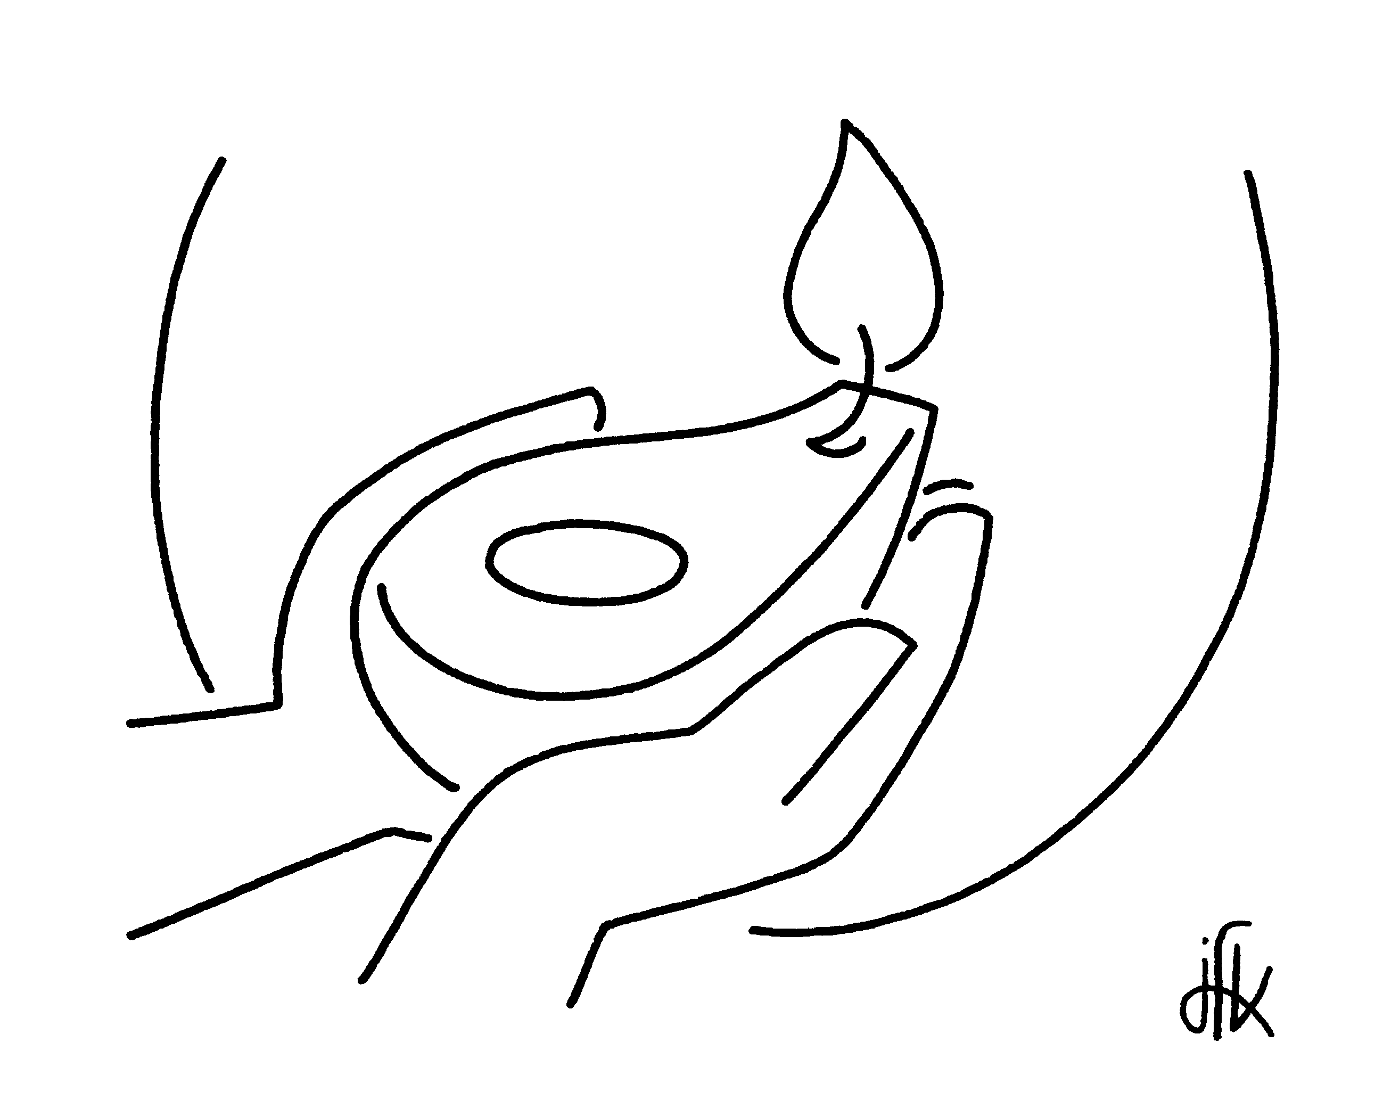  Je t'offre mon cœur,  Prends-le donc c'est pour toi Seigneur,  Je t'offre mon cœur,  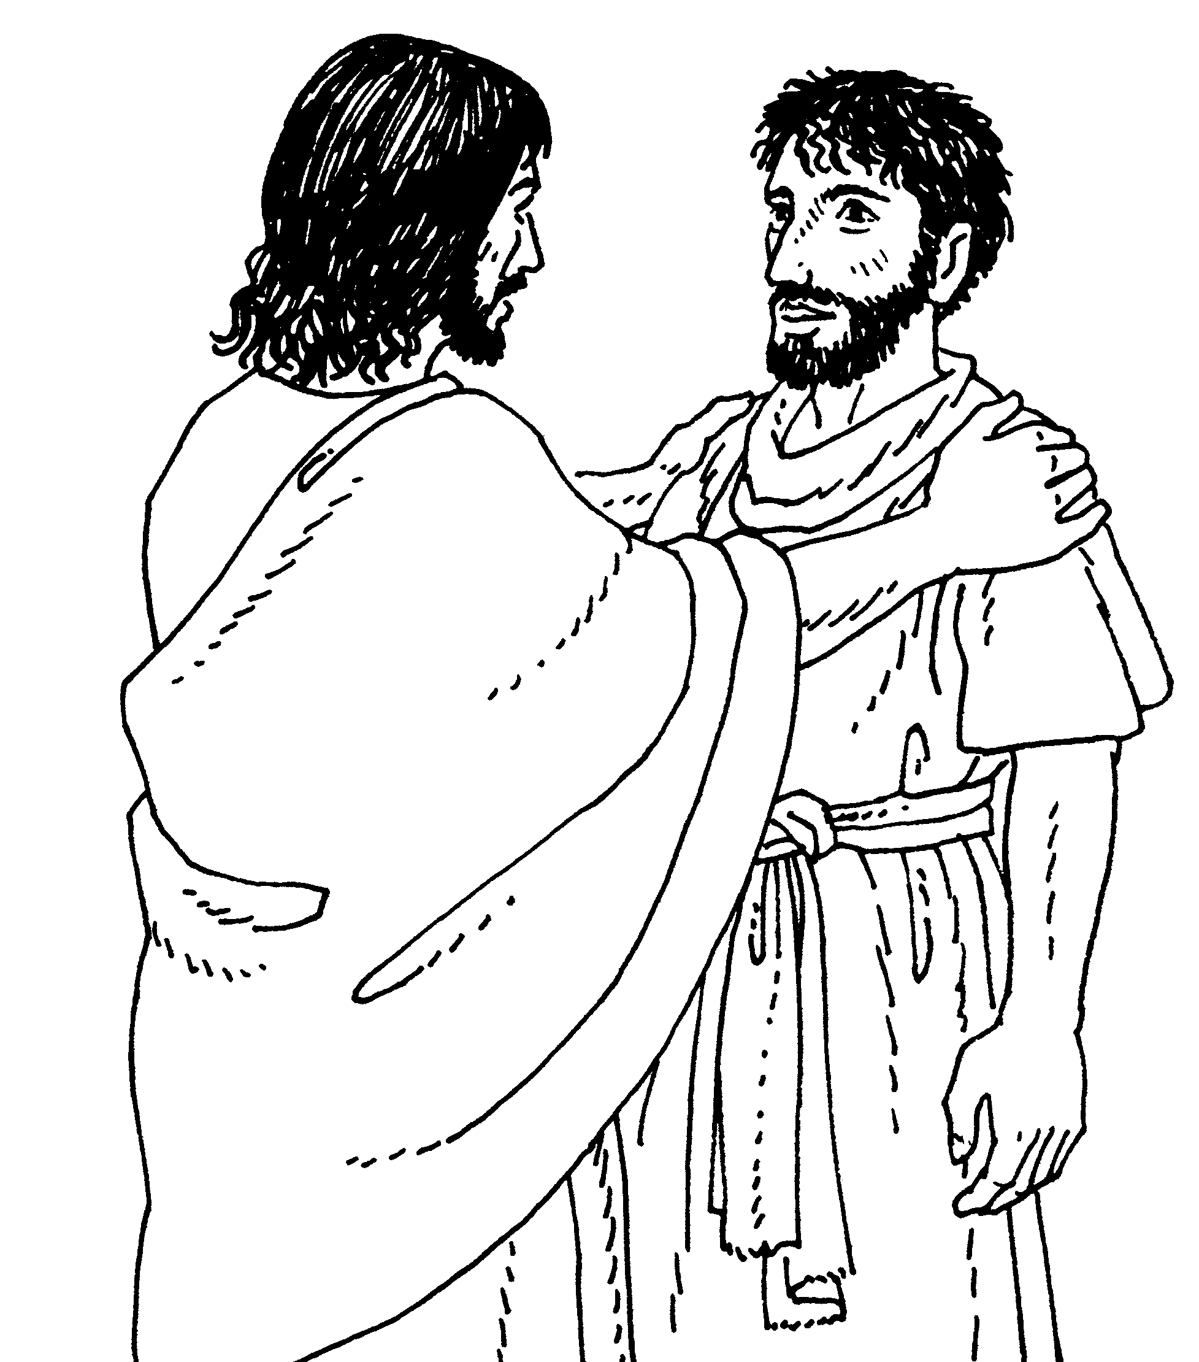  Garde-le dans Ton cœur, Seigneur  1. Pour t'annoncer tu m'as choisi,  prends ma voix je te la donne,  Pour rassembler tous les amis,  Que je sois Toi au cœur du monde. | 2.Pour te porter tu m'as choisi,    prends mes mains je te les donne,  Pour rassasier les faims de vie,  que je sois Toi au cœur du monde.  3. Pour te servir tu m'as choisi.  Prends ma vie je Te la donne,  Pour protéger les plus petits  Que je sois Toi au cœur du monde.

Chant 2 : « Me voici, Seigneur, me voici ! » CD 20 n°38
Me voici, Seigneur, me voici (me voici !) Car tu m’as appelé par mon nom (par mon nom !)
Parle, Seigneur, car ton serviteur écoute !
1 -Seigneur apprends-moi à faire silence  dans mon cœur  Savoir guetter tes pas quand tu viens  et t’accueillir  Quand tu viens frapper à la porte  de mon coeur. | 2 -Seigneur fais que je sois attentif à ton appel  Pour trouver ta présence dans ma vie    Veiller et devenir meilleur  Quand tu viendras guider mes pas

 La vocation du prophète SAMUEL 
Cette histoire est racontée dans la Bible dans premier Livre de Samuel ; elle se passe plus de 1000 ans avant Jésus. Le peuple d’Israël vit en Palestine, le pays que Dieu lui a donné.
Dans le village de Silo il y avait un temple ; les Israélites y venaient pour prier devant l’Arche
d’Alliance. Le prêtre Eli était le gardien. (NB : dessin animé dans le DVD «La Bible 1»)

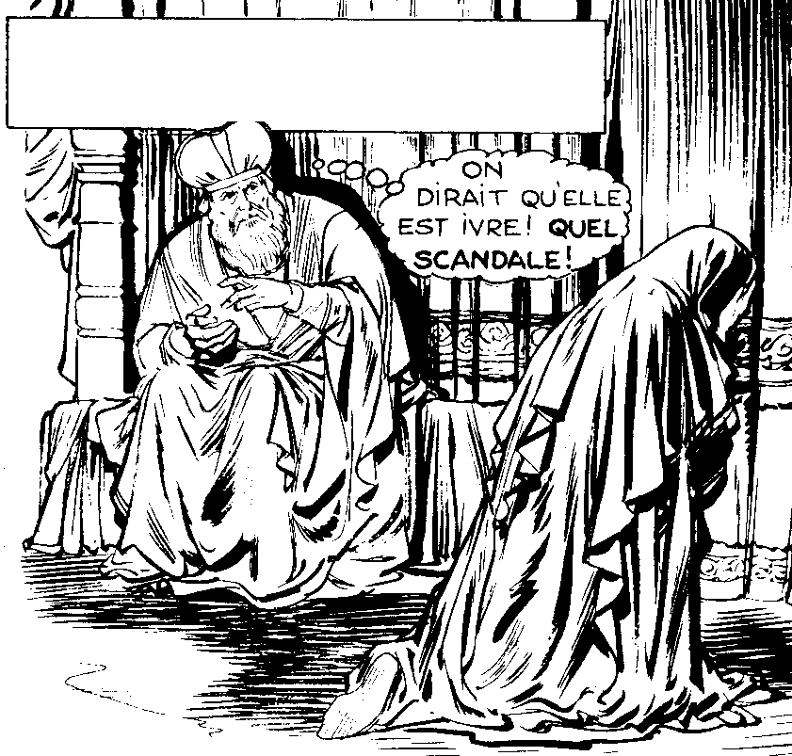
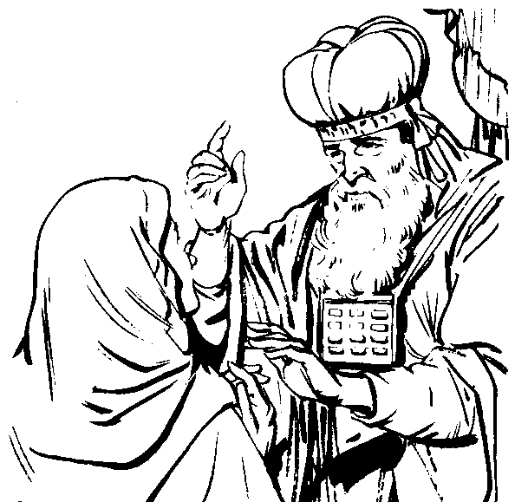
2.
Je pleure car je ne peux
pas avoir d’enfant ;
je prie Dieu chaque jour
dans les larmes !
1. Éli voit une femme qui pleure.

O femme ! Je prierai
pour que le Dieu
d’Israël te donne cet
enfant !

4. Quand Samuel a grandi, sa mère
le conduit au temple auprès de Eli.
Eli va lui apprendre à servir Dieu.

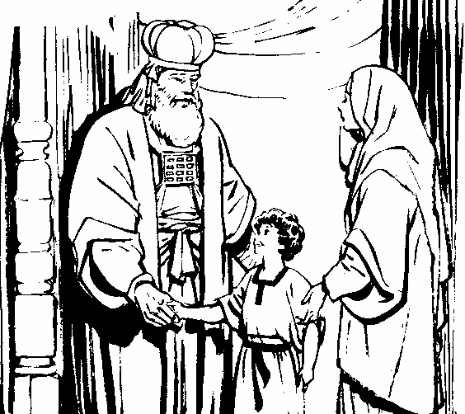
3. Et l’année suivante Anne
met au monde un garçon ;
elle l’appelle SAMUEL.

Plus tard elle dit à Eli :
« Dieu m’a donné cet enfant.
A mon tour je veux lui offrir
ce beau cadeau qu’il m’a fait.
Quand il sera plus grand
il ira au temple pour servir
le Seigneur ! »

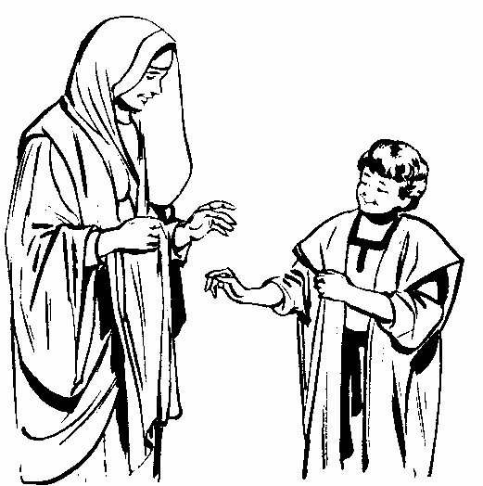


5. Une nuit, le jeune Samuel dort dans le temple, près de l’Arche d’Alliance. Or le Seigneur l’appelle :
6. Samuel croit que Eli l’a appelé ; il se
lève, il va trouver Éli et dit au prêtre :

« Tu m’as appelé ? Me voici ! »

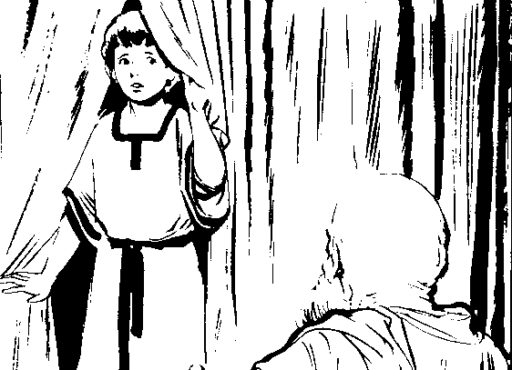
Samuel!
Samuel!

Je ne t’ai pas appelé! retourne te coucher !

7. Or le Seigneur appelle
Samuel deux autres fois.
A chaque fois il se lève
et va trouver Éli.
Mais la 3ème fois, Eli
comprend que c’est le
Seigneur qui appelle.
Il dit à Samuel :
8. A nouveau Le Seigneur appelle Samuel qui répond : « Parle Seigneur,
« Ton serviteur écoute !
Au matin Samuel
va dire à Éli :
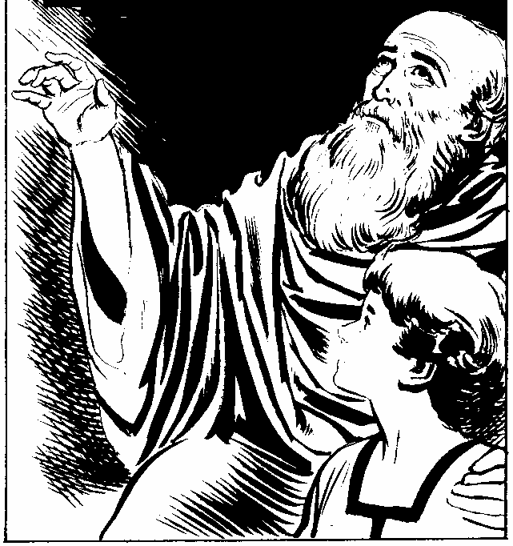

Dieu m’a demandé de devenir son
prophète
pour le peuple
d’Israël !
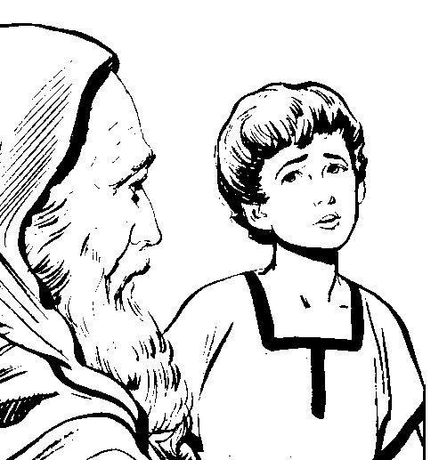

Si l’on t’appelle
à nouveau, tu diras :
« Parle Seigneur,
ton serviteur écoute!»

9. Samuel devint un grand prophète en Israël ; tout le monde l’écoutait !
C’est par lui que Dieu désignera Saül et David pour être les rois d’Israël.

 Père Bruno nous explique.
Autrefois, dans la Bible, Dieu appelait des hommes
de façon extraordinaire : Abraham, Moïse, Samuel.
Aujourd’hui, c’est dans le fond du cœur que Dieu parle ;
il met en nous l’envie de devenir prêtre, sœur ou frère,
ou missionnaire.
Mais Dieu ne nous oblige pas : il est comme
un mendiant : « Veux-tu me suivre ? »

Écoute le Seigneur dans ton cœur.
Demande-lui souvent :
«Seigneur, que veux-tu que je fasse pour toi?»

N’aie pas peur de parler avec un Prêtre, un Frère ou une
Sœur ; mais aussi avec tes parents ou ton catéchiste.
Il t’aideront à réfléchir.
Et surtout, fais CONFIANCE à Jésus !!!



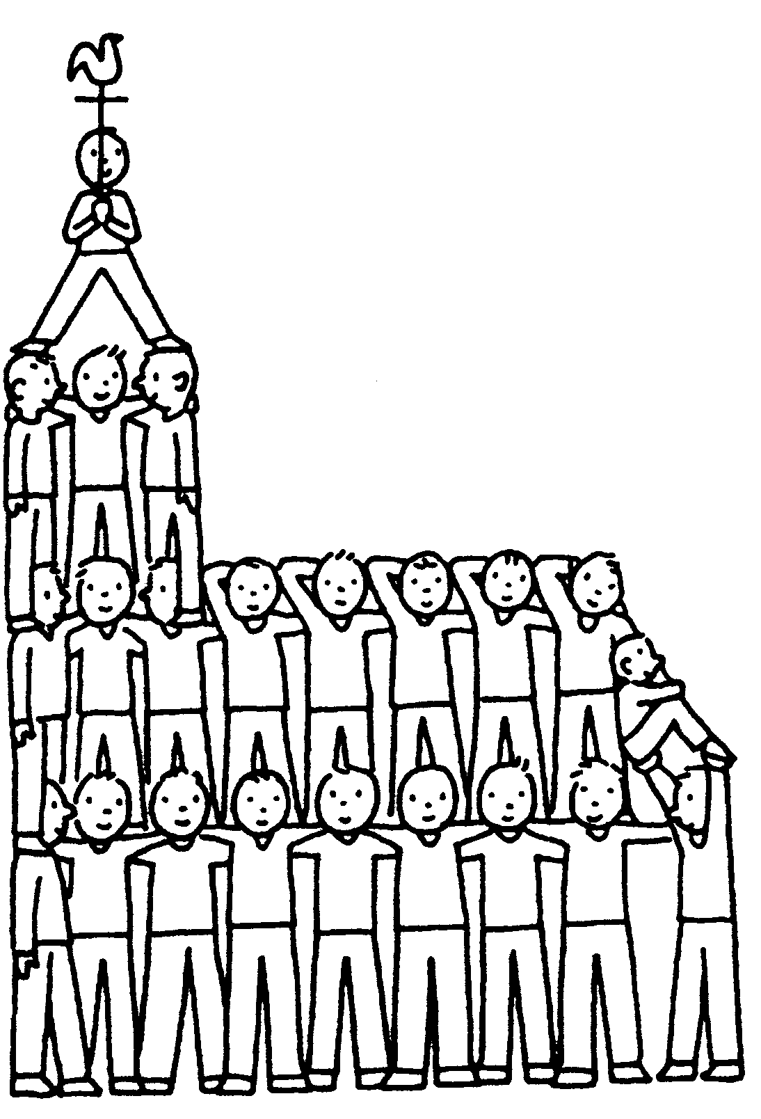
 Questions pour réfléchir et parler :

Quelle sera
ta place dans
l’Église ?!!!

Chacun répond et on met en commun.
1/ Est-ce que tu connais ➔ un prêtre : ………………………………………………….
➔ un frère : ……………………………………..…………….
➔ une sœur : …………………………………..……………….
2/ Qu’est-ce que tu trouves de bien dans leur vie ?
………………………………………………………………..………………………..……………

3/ Est-ce que tu as déjà pensé à devenir prêtre, frère, sœur ou
missionnaire ? □jamais □oui, parfois

4/ Qu’est-ce qui te fait peur dans la vie de prêtre, frère ou sœur ?
………………………………………………………………………………………….

 Prière du diocèse pour les Vocations 
Seigneur, dirige nos actions
pour que nous acceptions
tout ce que tu nous demandes
avec docilité et ardeur.

Fais que beaucoup d’enfants de Polynésie
deviennent prêtres, diacres,
religieux et religieuses ;
et que nous aidions et encouragions
tous ceux que tu choisis parmi nous
pour ton œuvre. Amen.



